3HAVO Natuurkunde H2 Elektriciteit Practicum
Proef B Batterijen koppelen

Batterijen in een apparaat zet je soms in serie en soms parallel. Bij dit experiment ga je bekijken wat voor invloed dat heeft op de spanning.

Onderzoeksdoel
- Hoe verandert de spanning als je meer batterijen gebruikt?
Hypothese:

Lesdoelen
- Je kunt uitleggen wat er met de spanning gebeurt als je in een apparaat meerdere batterijen parallel of in serie gebruikt;
- Je kunt de spanning meten met een voltmeter.

Opstelling en benodigdheden

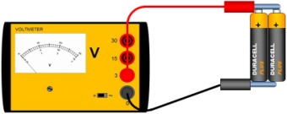  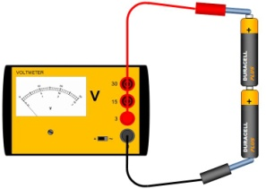  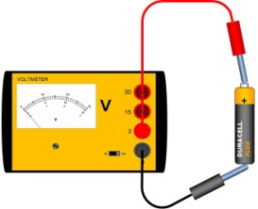  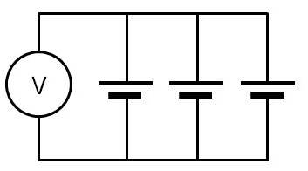  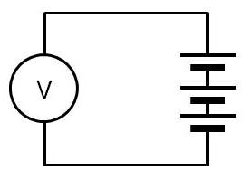  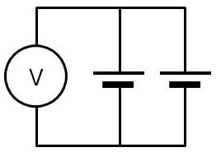  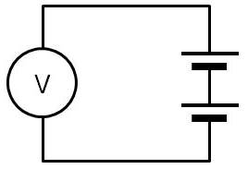  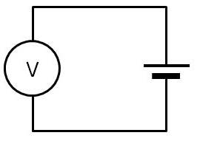  5  4  1  3  2  4  1 | Nodig:  - drie batterijen van 1,5 V  - voltmeter

Uitvoering
- Voorspel de spanning die de voltmeter in iedere schakeling meet als je batterijen van 1,5 volt gebruikt. Zet je voorspelling in de tabel.
- Meet met de voltmeter de spanning die één batterij afgeeft door schakeling 1 te bouwen. Noteer je meting in onderstaande tabel.
- Meet voor de overige schakelingen de spanning die de batterijen samen afgeven. Noteer je metingen in onderstaande tabel.

Resultaten
aantal batterijen | serie of parallel | voorspelling  spanning  (V) | meting  spanning  (V)
1
2 | serie
2 | parallel
3 | serie
3 | parallel

Conclusie
- Onze voorspelling over de spanning was wel / niet goed want

- Het is nuttig om meerdere batterijen in serie te schakelen want

- Het is nuttig om meerdere batterijen parallel te schakelen want

- Beantwoord de onderzoeksvraag.
  - Als je meer batterijen in serie gebruikt
  - Als je meer batterijen parallel gebruikt

